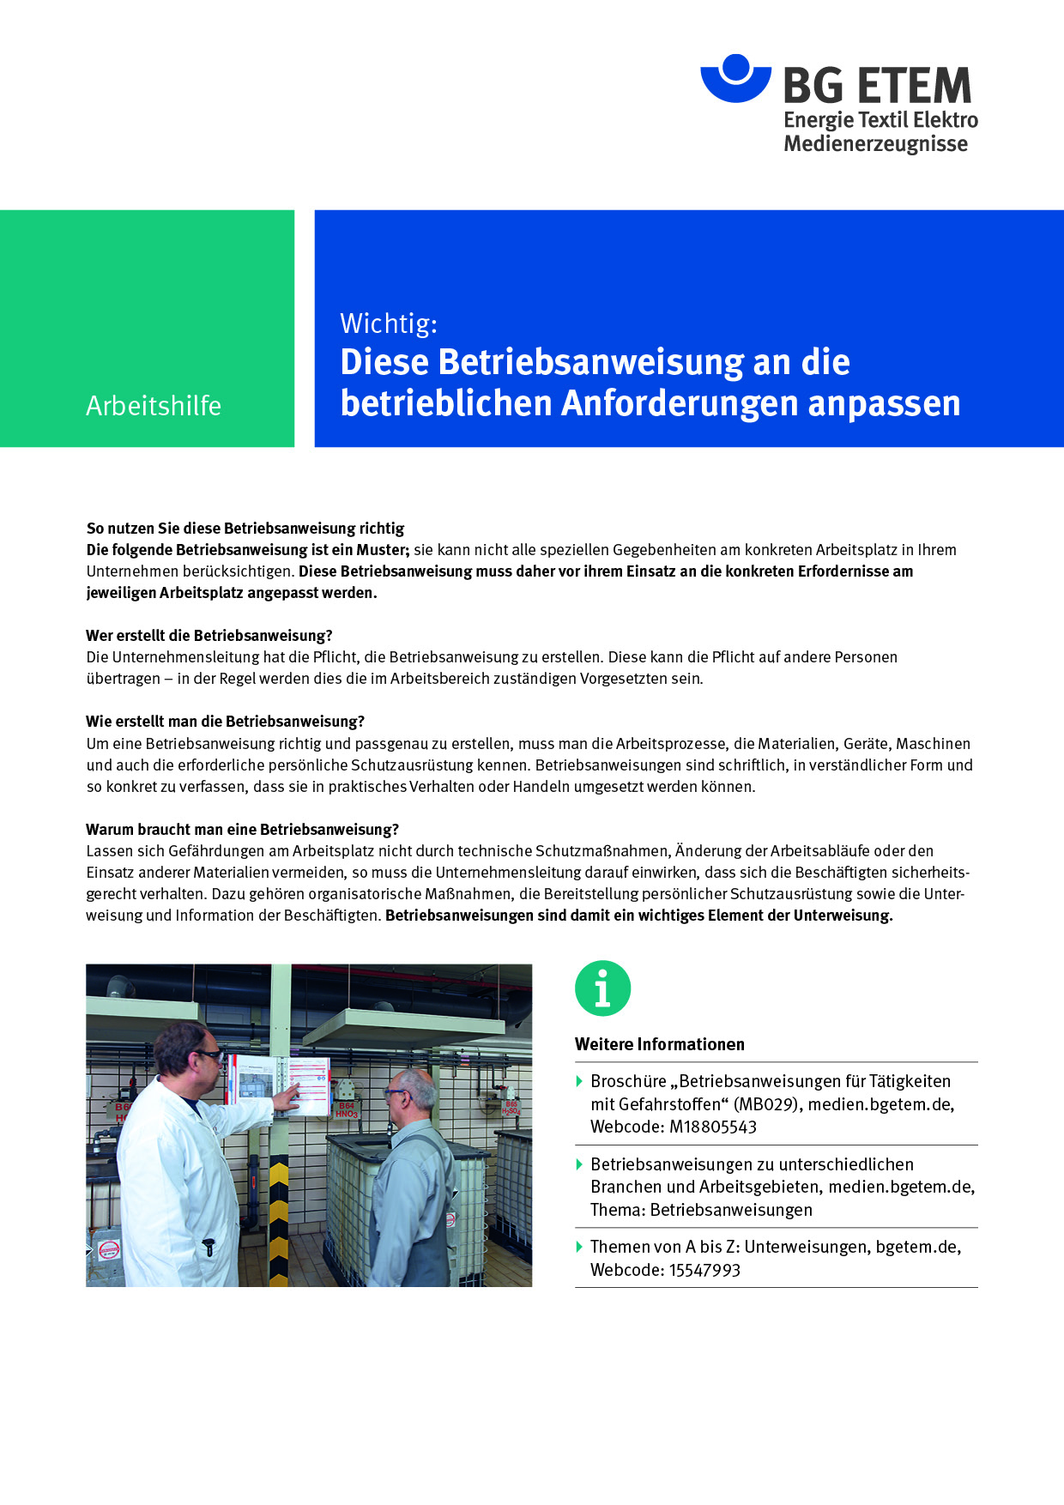

Firma:  Arbeitsbereich:  Verantwortlich: _____________________  Unterschrift |  |  |  | Betriebsanweisung  Diese Muster-Betriebsanweisung muss vor Verwendung an die tatsächlichen Betriebs-verhältnisse angepasst werden.  Arbeitsplatz: Bügeltisch mit Bügeleisen  Tätigkeit: Bügeln (Plätten) |   Stand:  B111

Anwendungsbereich
Tätigkeiten mit Bügeleisen und an Bügeltischen

Gefahren für Mensch und Umwelt
 |  | Verbrennungen durch Berühren heißer Oberflächen  und ggf. heißen Bügelguts, Verbrühungen infolge Dampfs;  Brandgefährdung, elektrische Gefährdung |  |  | 

Schutzmaßnahmen und Verhaltensregeln
   |  |  | - Elektrische Anschlussleitung des Bügeleisens vor Arbeitsbeginn auf Sicht prüfen,  nicht mit der heißen Bügelsohle beschädigen  - Dampfanschlussleitung des Bügeleisens auf Sicht prüfen  - An Bügeltischen die Sicherungen am Abschlämm-Schlauch zuvor prüfen  - Das Bügeleisen nur am vorgegebenen Platz abstellen;  Bügeleisen nicht auf brennbare Flächen stellen, Bügeleisen nicht abdecken  - Während des Bügelns auf umstehende Personen achten –  diese Personen auf Abstand halten  - Nach dem Bügeln das Bügeleisen bzw. den Bügeltisch ausschalten

Verhalten bei Störungen
 |  |  | - Bügeleisen und Bügeltisch ausschalten  - Aufgetretene Mängel und Funktionsstörungen sofort melden

Verhalten bei Unfällen, Erste Hilfe
 |  |  | - Bügeleisen und Bügeltisch ausschalten  - Ersthelfende Person verständigen  - Brand- bzw. Brühverletzungen mit sauberem kaltem Wasser kühlen bzw. spülen  - Erste Hilfe leisten, Rettung einleiten. Notruf: Ersthelfer:

Instandhaltung
Instandhaltungsarbeiten nur durch Fachpersonal.
Für das Abschlämmen in mobile Kanister, muss das Schlauchende immer genügend tief in das Kondensatwasser eingetaucht bleiben (Füllhöhen-Strich), der Schlauch darf sich nicht herausziehen lassen! Deshalb auf festen Sitz der Sicherungen am Abschlämmschlauch achten -
Schlauchklemmen innen wie außen und Kanister-Schraubdeckel prüfen.
Oben am Kanister sind genügend viele und große Löcher nach Hersteller-Angabe des Kleindampf-Erzeugers (KDE) notwendig!

